Итоговый отчет летней оздоровительной компании в
палаточном лагере на Байкале «Эрдэни»
МАУ ДО «ДТСР «Форус» г.Улан-Удэ»,
13-22 июля 2018 г. с.Сухая
25.07.2018г.
Палаточный лагерь на Байкале - это интересная форма организации детского отдыха, где ребята учатся разжигать костер, укладывать свой рюкзак и ориентироваться в лесу. Такой отдых кардинально меняет ребят, делает их самостоятельными и ответственными, так как они видят результат своих действий в режиме реального времени. А экологически чистое место и уединение с природой - мощный ресурс для релаксации, разгрузка как для физического, так и эмоционального состояния ребенка

Программа палаточного лагеря «Эрдэни», что в переводе означает «Жемчужина» реализовывалась с 13июля по 22 июля 2018 года (10 дней).
Непосредственный организатор лагеря – Муниципальное автономное учреждение дополнительного образования «Дом творчества «Форус» Советского района г.Улан-Удэ»
Программа выполнена силами педагогов Дома творчества на хорошем организационном и эмоциональном уровне, происшествий, случаев нарушения правопорядка не зафиксировано, заболеваний и травмирования детей не допущено, целевые средства, выделенные муниципальным бюджетом, использованы полностью и по назначению.

Цель программы:

Организации активного летнего отдыха, в условиях туристического палаточного лагеря «Эрдэни» с круглосуточным пребыванием детей.

Задачи программы:
- прививать туристические знания, умения и навыки в условиях природной среды;
- развивать коллективно-творческое мышление, инициативу, самоуправление, самостоятельность и сотрудничество с педагогическим составом;
- приобщать детей к спорту и туризму, способствовать укреплению физического и психологического здоровья детей;
- закреплять приобретенные знания о своем крае;
- повышать экологическую культуру детей;
- воспитывать нравственные и волевые качества, патриотический дух.
В программе лагеря взаимодействуют сразу несколько направлений:
- Гражданско-патриотическое воспитание;
- Пропаганда здорового образа жизни и профилактика наркомании, табакокурения и алкоголизма;
- Экологическое.
Постановка проблемы:
Ежегодно, с наступлением каникул неизбежно наступает радостная пора для детей и время тревог и забот для их родителей - как организовать отдых своих детей? Как сделать, чтобы они не только хорошо отдохнули, закалили и укрепили свое здоровье, но и научились чему-то полезному и новому? И все это - в полном отсутствии "неорганизованного досуга в подворотне"?
Все эти вопросы, в соответствии с ожиданиями родителей и в соответствии с потребностями и запросами самих детей, уже не первый год успешно и целенаправленно решает наш Дом творчества «Форус», воспитательная практика которой имеет богатый опыт создания и продуктивной работы, оздоровительных детско-юношеских палаточных лагерей.
Во-первых, пребывание детей в палаточном лагере обходится в 1,5-2 раза дешевле, чем в стационарных лагерях отдыха. В сегодняшней ситуации, когда почти полностью отсутствует бюджетное финансирование, это становится очень и очень важным!
Во-вторых, эти лагеря позволяют сохранить дух коллективной деятельности. Детям необходимо не только проявлять свои способности, но и при этом помогать своим друзьям. В таком лагере, учась делать все самостоятельно, и не только для себя, но и для всей группы, ребенок взрослеет, избавляется от многих неверных и ложных представлений.
В-третьих, в палаточном лагере ребенок развивает именно те потребности, которые он

выбрал на данный период, а может быть, и на всю оставшуюся жизнь.
В-четвертых, развивая всевозможные формы детского туризма, палаточный лагерь, охватывая детскую аудиторию, начиная с самого малого возраста, помогает не только расширять детский кругозор, но и формировать эстетические вкусы подрастающего поколения, его отношения к обществу и окружающей природе.
На городском конкурсе на лучшую программу по организации отдыха, оздоровления и занятости детей и подростков в 2017 году был выигран грант на сумму 65000 тысяч рублей, в 2018 году - 65000 тысяч рублей.
Более чем 10-летний опыт организации летнего отдыха детей показал, что форма палаточного оздоровительного лагеря является наиболее эффективной. На все эти средства мы ежегодно приобретаем все необходимое оборудование для полноценного функционирования нашего палаточного лагеря. За эти годы материально-техническая база палаточного лагеря улучшилось. За счет грантовых программ приобретены генератор, палатки 3 - 4-х местные, 10 местные, коврики, кухонная посуда, музыкальный центр, фотоаппарат, видеокамера, спальные мешки, треноги для костра, палатка «Баня», для медпункта приобретена палатка, мячи, настольный теннис.
Условия проживания детей:
Палаточный лагерь был организован на берегу озера Байкал в местности Сухая Кабанского района на территории базы отдыха ИП Петров В.В., согласно договора. Территория базы составляет 0,5 га, территория с трех сторон ограждена деревянным забором, очищена от мусора, валежника, проведена двукратная противоклещевая обработка в 2018 году.
Водоснабжение – централизованное, источник водоснабжения глубоководная скважина (глубиной более 60 метров), ведомственной принадлежности МО СП «Сухинское» с разводящей сетью на пищеблок, жилой корпус (благоустроенный туалет, санитарно-гигиеническая комната).
Отопление – электрическое в жилых корпусах установлены электрические панели и обогреватели. Канализация – местная выгребная герметичная яма емкостью 3 куб.м.Жилой корпус одноэтажный, деревянный из бруса; спальные комнаты оборудованы кроватями, тумбочками, шкафами, вешалками. С целью соблюдения личной гигиены отдыхающих имеется баня площадью – 30 кв.м.На территории для досуга и развлечения имеется: футбольное поле, площадка для игровых видов спорта (комбинированная), турники, игровой павильон, беседка, спортивный зал. Имеется столовая на 85 посадочных мест. Условия базы для отдыха детей отличные.
Перед открытием лагерного сезона была проведена большая подготовительная и организационная работа: заключены договора с администрацией муниципального образования сельского поселения «Сухинское», с индивидуальным предпринимателем Петровым В.В.; были составлены договор коллективного страхования от несчастных случаев и болезней с ОООСК «РГС-Жизнь», договор поставки воды с ИП Белых А.М., уведомление об организованной перевозке детей автобусом; был составлен пакет документов для включения в реестр Министерства спорта и молодежной политики РБ, Санитарно-эпидемиологическое заключение на открытие лагеря и пожарное заключение (на сайте ОУ).
В лагере работали 14 педагогов Дома творчества. Это педагоги-организаторы, педагоги дополнительного образования и также в лагере работали вожатыми четыре наших выпускника, как волонтеры, которые много лет ездили с нами в палаточный лагерь. Был заключен договор с врачом поликлиники № 2 г. Улан-Удэ. В лагере был свой медицинский пункт.
Содержание программы:
Окружающая природная среда, имеющееся в лагере оборудование, десятилетний опыт работы и традиции определили и содержание программы. Образовательная программа палаточного лагеря «Эрдэни» рассчитана на подростков 10-17 лет. В лагере отдохнули 85 детей. Детей в возрасте 10 лет отдохнуло 11 человек, 11-12 лет – 31 человек, 13-14 лет отдохнуло 26 человек, 15-16 – 15 подросток, 17-летних - 2 человека. По половому признаку: мальчиков – 35 человека, девочек – 50 человек.

По социальному положению семей: опекаемых детей – 0, из неполных семей – 4 детей (23%), из многодетных семей – 12 человек, из семей, где оба, либо единственный родитель – инвалиды, - 5 детей (3%), семей отдыхающих детей – малоимущие -5.
Отбор содержания деятельности и продолжительность смены определялись прежде всего контингентом детей, а также особенностями временного автономного пребывания детей в условиях палаточного лагеря.
Организационный модуль был представлен системой дел по обустройству бивака, быта, самообслуживания, отработке элементарных режимных моментов, коллективной выработке правил, норм и традиций жизни в "Эрдэни". Питание в лагере организовано было по договору с ИП «Петров В.В.». Ежедневно дети, помимо обычного питания, получали усиленное витаминизированное питание, фруктовый сок, свежие овощи и фрукты. Калорийный рацион контролировался врачом, калькуляция составлялась из расчета 212,80 рублей в сутки, возможны доплаты родителями за питание и его увеличение, это в рамках добровольного согласия. И личного решения родительской общественности. Все финансовые операции проводятся на основании заключенных договоров и безналичным путем. В лагере проводится традиционный конкурс навыков организации туристского быта (конкурс обустройства и оформления жилых биваков; конкурс установки палаток; конкурс «Веселые старты», конкурс туристских самоделок
В роли дежурных перебывали все, и на своем биваке, и по лагерю. Самым опасным объектом, требующим пристального внимания взрослых, была дровня – место для заготовки дров. Большинство городских парней, увы, не представляли себе этот процесс, однако с помощью рабочего кухни, воспитателей быстро овладели необходимым навыком колоть дрова и топить баню. Дежурный наряд помогал по кухне.
Оздоровительный модуль реализовался, прежде всего, через активный отдых на берегу озера Байкал: погодные условия этого лета позволяли купаться и принимать воздушные ванны. Максимальное пребывание детей на открытом воздухе с использованием природных факторов внешней среды обусловили полноценный отдых детей. Правильная организация подвижных спортивных игр и прогулок не утомляли ребят, а наоборот.
Благодаря продуманной системе подвижные и спортивные игры удачно сочетались с тонизирующей и тренирующей нагрузкой, что не вызывало утомляемости у детей. Спортивные соревнования (пионербол, волейбол, футбол, настольный теннис), постоянно действующий спортивные площадки неизменно пользовались популярностью, площадки не пустовали никогда.
В течение оздоровительного сезона в медпункт за той или иной помощью обратилось 5 ребенка. Характерны такие ранения, как порезы о траву, царапины, ссадины Травм нет, случаев отравления пищевыми продуктами, токсикации, аллергических реакций на растения или укусы насекомых, других заболеваний – нет.
Образовательный модуль включал освоение подпрограмм по основам туристской техники, экологии, первой медицинской помощи «Скорая помощь», по пожарной безопасности и т.д.
Образовательные программы реализованы в полном объеме. Вопреки опасениям, дети проявляли повышенную любознательность и интерес ко всем предложенным занятиям, с удовольствием учились новому, учили друг друга, стремились преодолеть трудности, побить маленькие рекорды.
Культурно-досуговый модуль предполагал проведение ряда массовых развлекательных и отрядных вечерних дел, Последний герой, праздник Нептуна на берегу Байкала, конкурсов, интеллектуальных игр, встреч с интересными людьми, которые прошли очень успешно (приложение1).
Во время лагерного сезона были проведены мероприятия, направленные на укрепление здоровья: утренняя зарядка, закаливающие процедуры, купание, спортивные мероприятия.
В лагере проводились культурно-творческие, физкультурно-оздоровительные мероприятия, игры на сплочение команды. Так, в первый день состоялось торжественное открытие лагеря «Здравствуй Байкал», в рамках которого проводились разные конкурсы, вечер знакомства. В последующие дни проводились различные конкурс рисунков «Я люблю тебя, Байкал!», конкурс «Алло, мы ищем таланты!», в которых с большим удовольствием принимали участие все дети. Большой интерес вызвало совместный концерт с ДК «Сухинское» и большой зажигательный Ёхор на площадке ДК, где в круг с нами встали жители и отдыхающие, более

500 чел. участников. Жители села благодарили за такой интересный вечер. Очень понравился детям квест-игра «В поисках сокровищ». Все активно принимали участие в традиционном мероприятии «День Нептуна». Все хотели отличиться в конкурсах «Дело мастера боится», танцевальный батл. В рамках акции «Очистим берега Байкала» был проведен экологический субботник, за что была объявлена благодарность от имени администрации муниципального образования сельского поселения «Сухинское». Также для ветеранов ВОВ и труженикам тыла с. Сухая были изготовлены подарки и вручены ветеранам. Ребята подготовили концерт для ветеранов тыла из первых уст услышали рассказы о войне. Интересно и весело прошли «Веселые старты» с детьми из многодетной семьи с.Сухая и были вручены грамоты и подарки. Каждый день дети соревновались по футболу, волейболу, настольному теннису, шахматам. Большой интерес детей вызвали соревнования по многоборью «Пионербол». К закрытию лагеря дети с большим энтузиазмом подготовили большой концерт.
Ребятам лагерь очень понравился: они подружились, получили возможность быть самостоятельными, увидели и ощутили красоту Байкала, получили заряд бодрости, энергии на предстоящий учебный год. Многие ребята выразили желание участвовать в лагере на следующий год.
Ребята в лагере жили большой семьёй, всё делали совместными усилиями,
Проект был построен на теоретическом изучении природы и экологии как науки и практической деятельности по сохранению окружающей среды.
В ходе реализации проекта дети и подростки овладели определенным набором знаний, умений и навыков, которые помогают им узнать проблемы экологии нашего региона, познакомиться с разнообразием животного и растительного мира оз. Байкал, причинами нарушений экологического равновесия. В практической части программы дети знакомились с теми видами деятельности человека, которые не приносят вреда природе, а также вносят посильный вклад в сохранение природы. В рамках данной программы дети приобщались к здоровому образу жизни через активные виды отдыха: экологические игры на местности, спортивные мероприятия.
Во время проведения лагеря к нам приезжают наши родители. По проведению лагеря отзывы родителей положительные. Была проведена проверка лагеря со стороны Комитета по образованию Администрации г. Улан-Удэ. Проверка лагеря была оценена на отлично. Также была проведена внеплановая выездная проверка ТО Управления Роспотребнадзора по РБ в Кабанском районе.
Большой вклад в организации и проведении лагерного сезона внесли педагоги Санжиева М. Н., Будаева О. Ж., Власова Н.В., Очирова Е.Ц, Гармаева С.М., Будаева Т.Ж., которые проводили интересные и содержательные мероприятия. Осуществлялось круглосуточное дежурство за детьми (ночные сторожа). Переработки у педколлектива не наблюдалось, за счет грамотного планирования всех работ в лагере, основание - график работы.
Следует отметить активность ребят: по итогам анкетирования 100% респондентов назвали более привлекательной для себя позицию организатора, активного участника, нежели зрителя-созерцателя. Почти 80% участвовали в подобных праздниках и вечерах впервые, причина тому более чем печальная: в школе ничего не проводится, а если и проводится – «таких, как я, не пускают», а если и пускают – «мне не в чем пойти».
Условия палаточного лагеря уравняли всех наших ребят, дали возможность попробовать свои силы и в соревнованиях, и в интеллектуальных играх, дали шанс раскрыться в творчестве.
Педагогический модуль – это система предварительной профессиональной подготовки педагогических кадров, состоящая из комплекса семинаров, психологических и игровых тренингов, которая была реализована в подготовительный период. Основной же задачей педагогов в лагере стала организация психологической поддержки детей и педагогической помощи вожатым.
Такой подготовленный коллектив обеспечивал необходимую психологическую помощь детям и наблюдение прямо на биваках, в отрядах.
Организация деятельности:
Организация всей деятельности шла через коллективы отрядов на биваках. Ежедневно члены отряда выбирали дежурного командира – координатора программы дня, лидера своего коллектива. Дежкомы биваков представляли координирующий орган самоуправления – Совет

дежкомов. Дежкомы работают под непосредственным руководством руководителя программы, воспитателя (приложение 2).
Благоприятный психологический климат, созданный педагогическим коллективом лагеря «Эрдэни», природные условия, атмосфера игры и романтики, красивая символика, богатейший песенный и поэтический арсенал позволяли решать поставленные задачи с большим педагогическим эффектом и на высоком эмоциональном уровне.
Педагогический коллектив палаточного лагеря считает, что результатом реализации программы палаточного лагеря «Эрдэни» стали:
- качественное, эмоционально насыщенное оздоровление в экологически чистом районе на озере Байкал 85 подростка с города Улан-Удэ, находящихся в трудной жизненной ситуации; закрепление ими навыков здорового образа жизни, профилактика вредных привычек у подростков;
- успешная реализация образовательных подпрограмм, расширение информационного поля и практических навыков отдыхающих детей, мотивация саморазвития личности;
- приобретение подростками нового социального опыта;
- привлечение к занятиям туризмом все более широкого круга подростков; участие в соревнованиях;
- овладение подростками конкретными практическими навыками туристической техники, ориентирования, самозащиты, помощи, страховки, спасения, выживания в природных и экстремальных условиях;
- воспитание толерантных отношений, преодоление барьеров в общении молодежи, создание условий для решения психологических проблем подростковой среды, создание атмосферы доверия и чувства защищенности перед невзгодами жизни, обретение подростками уверенности в своих силах;
- установление полезных контактов среди сверстников села и города, взаимообогащение опытом, налаживание культурных дружеских связей между молодежными объединениями;
- повышение профессионального мастерства и подготовка резерва инструкторского состава палаточного лагеря на будущий год;
- разработка учебно-методического комплекса проведения профильной туристской, создание видеофильма «Лето-2018 г»;
- значительное укрепление материальной базы лагеря;
- наличие положительных откликов в СМИ.
Во время проведения лагеря к нам приезжают наши родители. По проведению лагеря отзывы родителей положительные. Была проведена проверка лагеря со стороны Комитета по образованию Администрации г. Улан-Удэ в лице начальника отдела дополнительного образования ГС.Г.Гарматаровой и специалистом отдела ДО Батуевой А.В., данная проверка лагеря была оценена на отлично, условия соответствуют всем нормам и требованиям к достойному проведению лагеря. Также была проведена внеплановая выездная проверка ТО Управления Роспотребнадзора по РБ в Кабанском районе, без существенных замечаний. Трудовая инспекция запросила по внеплановой выборочной проверке палаточных лагерей из реестра Минстпорта всю документацию и посетила палаточный лагерь «Эрдэни» на Байкале, итог проверки ожидаем, надеемся, что новая разработанная документации соответствует всем требованиям и не противоречит законодательству по труду работников.
Итогом работы деятельности стали отзывы родителей и участников всех событий палаточного лагеря «Эрдэни», которые размещены на сайте ОУ форус.com и видео материалы на образовательном ресурсе Форус РБ.

Начальник палаточного лагеря «Эрдэни»: Н.Ц. Мардаева

Приложение 1

План – сетка мероприятий

туристического палаточного лагеря «Эрдэни»

МАУ ДО «ДТСР «Форус» г.Улан-Удэ»

с круглосуточным пребыванием детей

13.07.2018. | 14.07.2018. | 15.07.2018.
«Здравствуй Байкал!»  - Заезд.  - Обустройство бивака.  - Информационная линейка. (Разделение на отряды, имя отряда, девиз).  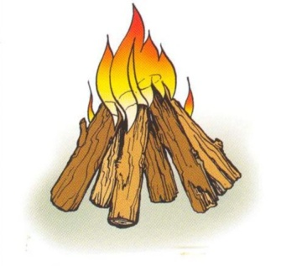  - Вечерний костер. | «Чистая планета»  ●Деловая игра Выборы;  Деловая игра Лидер и его команда;  ●Игра “Разведай, Выспроси, Сообщи”  ● Экологический десант по берегу Байкала-  «Очистим наш Байкал!!»  ●КВН “Что ты знаешь о Байкале  - Дискотека  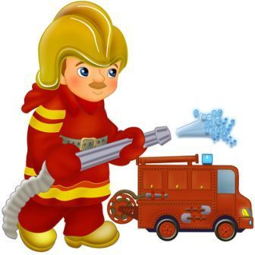 | «Быстрее, выше, сильнее!!!»  - Веселые старты  - Соревнования по пионерболу, футболу  - Викторина «О, спорт-ты мир!»  Дискотека
16.07.2018. | 17.07.2018. | 18.07.2018.
«Экология души»  ●Акция «Чтобы в душе царила красота».  ●Краеведческая игра-путешествие «К тайнам природы»  ●Песенная Викторина “Российские барды”  ●Конкурс «Мисс лагеря» «Мистер лагеря»  ●Интеллектуальная игра «Люби и знай свой край родной»;  - Дискотека | «День неожиданностей»  ●Давайте споем;  ●Комический футбол  ●Игра «Искорка»;  ●Подготовка вечернего представления “Странное шоу”  Проведение шоу, бала с переодеваниями, конкурса гримеров, врунов, и т.д.  - Дискотека  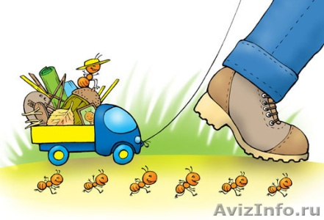 | «День знаний»  - Квест-игра “В поисках сокровищ” (по запискам).  - Я беру с собой в поход»  Концертная программа «Летний калейдоскоп»  Зажигательный хор  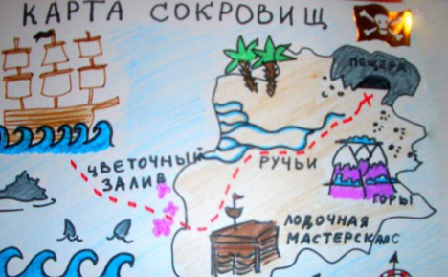  - Вечерний костер.
19.07.2018 | 20.07.2018 | 21.07.2018
«День Здоровья»  ●Познавательная игра-викторина «Букет здоровья»  ● «Курить или не курить»  -«равный обучает равного»  ●Праздник «Нептуна»  ●Дискотека | «Алло, мы ищем таланты!»  ●Беседа «Грани таланта»  ●Подготовка к конкурсу талантов  ●Час общения «Алло, мы ищем таланты»»  ●Дискотека | «Делу время, а потехе час..»  Открытые игры «Дело мастера боится»  ●Подведение итогов игры «Дело мастера боится»  ●Отчетный концерт  ●»Королевская» дискотека
22.07.2018.
- Операция «Нас здесь не было»
- Отъезд.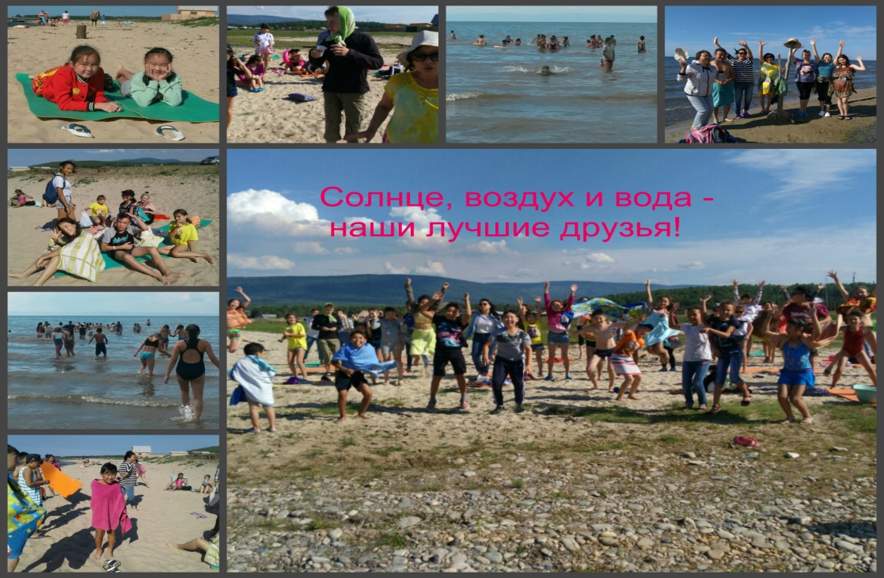
22.07.2018

Приложение 2
Распорядок дня:
08.00 – 8.30 | Подъем
08.30 – 09.00 | Утренняя зарядка. Гигиенические процедуры
09.00 - 09.30 | Завтрак
09.30 – 13.00 | Подготовка и проведение занятий, мероприятий по плану в любой форме
13.00 – 14.00 | Обед
14.00 – 15.30 | Послеобеденный отдых.
15.30-16.00 | Гигиенические процедуры. Свободное время
16.00 – 16.30 | Полдник
16.30 – 17.30 | Выход на берег оз. Байкал (воздушные и солнечные ванны).  Подготовка к вечерней программе
17.30 - 19.00 | Проведение занятий, конкурсов по плану в любой форме
19.00 - 19.30 | Ужин
19.30 - 21.30 | Мероприятия, подведении итогов дня
21.30 – 22.00 | Подготовка ко сну, гигиенические процедуры
22.00 | Отбой

